**O JOGO AFRICANO SHISIMA NO GEOGEBRA ATRAVÉS DO *VIRTUAL MATH TEAMS***

Semar Bruno Galindo Pereira [1]

**RESUMO**

As tecnologias digitais estão sendo utilizadas por diferentes grupos de pessoas, seja para a aprendizagem ou para jogar jogos digitais, e a pandemia intensificou este uso. Nosso artigo tem como problemática: como jogar jogos multijogadores no GeoGebra em dispositivos diferentes? E teremos como objetivo: apresentar uma plataforma para jogar jogos multijogadores no GeoGebra em dispositivos diferentes. Faremos isso através do jogo africano Shisima e o ambiente *Virtual Math Teams* (VMT). Além disso, apresentaremos brevemente sobre o GeoGebra e alguns aspectos mais avançados, como também a construção do jogo Shisima no ambiente. Contribuem para este artigo os autores: Bairral (2016), Barbosa (2019), Braz (2020), Homa e Groenwald (2020) e Zaslavsky (2000). Concluímos que é possível jogar, através do VMT , jogos multijogadores no GeoGebra em dispositivos diferentes, em especial o Shisima.

**Palavras-chave:** GeoGebra. *Virtual Math Teams* (VMT). Shisima. Pensamento computacional.

**INTRODUÇÃO**

As tecnologias digitais estão se tornando parte da vida de muitas pessoas, seja para a aprendizagem ou para jogar jogos digitais, e a pandemia intensificou este uso. Não ficando de fora os professores, os pesquisadores e os estudantes de licenciatura em matemática. O GeoGebra é uma plataforma (BRAZ, 2020) matemática muito ampla e utilizada por diversas pessoas e em diversos dispositivos. Ele pode ser utilizado de forma *online*, pelo site, ou pelos aplicativos e softwares baixados para utilizar de forma *off-line,* nos dispositivos. Nele, é possível fazer construções que envolvam a matemática em suas mais variadas áreas, como também jogos digitais, onde estes podem ser programados utilizando a própria linguagem de programação do GeoGebra.

Este artigo surge após a participação no Curso de GeoGebra Avançado - 2ª edição, onde no último módulo, Jogos, houve a possibilidade de construir um jogo como tarefa, e também por sermos membro do grupo Aya Sankofa de estudos Decoloniais e Afrocentrados em Educação Matemática. Para realizar a tarefa deste curso mencionado, foi escolhido o jogo africano Shisima. Após a construção do jogo, foi visto que só seria possível jogá-lo caso os dois jogadores estivessem utilizando o mesmo dispositivo e a mesma construção do GeoGebra, então surge a problemática: como jogar jogos multijogadores no GeoGebra em dispositivos diferentes? Para que os leitores possam entender melhor, tentaremos também responder o seguinte questionamento: como construir o jogo Shisima no GeoGebra? Teremos os objetivos de apresentar a construção do jogo Shisima no GeoGebra e apresentar uma plataforma para jogar jogos multijogadores no GeoGebra em dispositivos diferentes. Este artigo é classificado como exploratório, qualitativo e bibliográfico.

O estudo contribuirá para professores que quiserem utilizar a construção já pronta como recurso didático, para estudantes de licenciatura em matemática e de outras áreas que tenham contato com a programação, pois eles poderão entender a própria linguagem do GeoGebra, depois aprofundar em linguagens de programação e para desenvolver algumas características do pensamento computacional. Além de abrir espaço para aplicação da lei 11.645/08. O estudo é relevante por envolver áreas que geralmente são pesquisadas de forma separadas e por ser pertinente ao período atual, pandêmico, de aulas remotas e híbridas.

**GEOGEBRA, PROGRAMAÇÃO E OS JOGOS NO GEOGEBRA**

A plataforma GeoGebra é composta por vários ambientes (BRAZ, 2020). Iremos explicar e utilizar o ambiente GeoGebra Clássico 5 que pode ser baixado através do link: <https://www.geogebra.org/download>. As construções públicas feitas através dele, podem ser utilizadas, baixadas nos dispositivos e editadas.

Como podemos ver na Figura 1, temos alguns ícones, que são ferramentas, também temos outras ferramentas que estão ocultas e aparecem ao clicar sobre a primeira. Na guia Exibir, é possível mostrar outras janelas como a 3D, Planilha, dentre outras.

Os jogos no GeoGebra podem ser feitos de diversas formas e sem utilizar a programação, basta criar o tabuleiro e as peças. Jogos feitos desta forma, seriam para arrastar os objetos criados. Porém, é possível desenvolver jogos de forma mais dinâmica e que envolvam a programação do GeoGebra.

**Figura 1** – Exemplo de programação

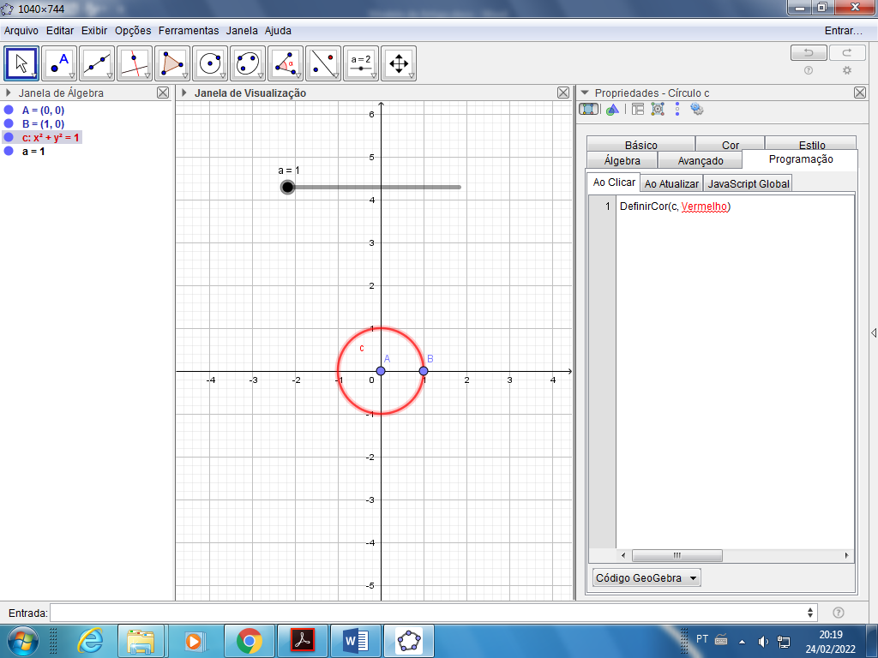

Fonte: elaboração própria (2022).

Ao construirmos qualquer tipo de objeto, podemos apertar com o botão direito do mouse (no celular basta pressionar o objeto, mas, como para fazer os processos no celular seria mais complicado, estaremos descrevendo o processo no computador/notebook.) e apertar na guia Programação para abrir a janela da Figura 1. Como podemos ver, na guia Programação, temos a aba Ao Clicar e Ao Atualizar.

[...] os comandos podem ser vinculados a objetos construídos no GeoGebra, sendo executados quando determinados gatilhos são acionados, como um clic sobre um objeto ou quando este é atualizado na tela por ser arrastado ou quando uma de suas propriedades se altera. (HOMA, 2021, p. 41).

Ou seja, podemos construir algo e interagir por cliques onde determinamos quando a construção por inteiro se atualiza, parecido com recarregar uma página no navegador de internet, ou quando um objeto específico se atualiza, como o famoso Controle Deslizante da plataforma, um controle de números que podem variar com o incremento e limite que podemos determinar.

Como podemos ver na Figura 1, foi definido que ao clicar no objeto “c”, ele ficaria da cor vermelho. E, algo que não é possível ver nesta figura, ao arrastar o controle deslizante acima do círculo, o círculo mudará sua cor para preto, pois na programação do controle foi definido isto para quando atualizá-lo. Esta construção pode ser acessada em: <https://www.geogebra.org/m/ufhq73gr>. Isto foi para introduzir a vocês, leitores, como programar utilizando o GeoGebra, para entender como ele funciona e como é possível construir alguns jogos.

**Figura 2** – Pesquisa feita pelo termo “jogo” no site do GeoGebra.

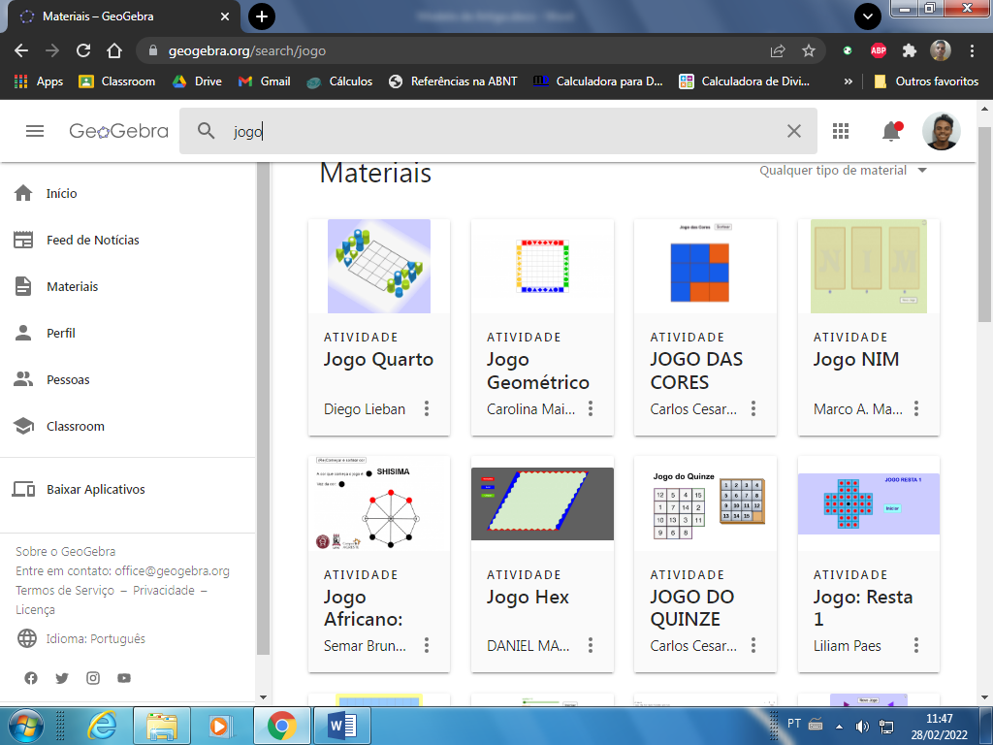

Fonte: <https://www.geogebra.org>..

Podemos ver na Figura 2, variados jogos que provavelmente foram feitos utilizando a programação.

**O JOGO AFRICANO SHISIMA**

Desde o ano de 2003, a partir da lei 10.639/03 e posteriormente ampliada pela lei 11.645/08, foi determinado a obrigatoriedade do ensino da cultura e história da África e dos africanos no ensino regular (BRASIL, 2008). Com isso, temos que pensar em possibilidades de acrescentar tais conhecimentos em nossas disciplinas.

O Shisima é um jogo do Quênia, leste do continente africano, onde as crianças geralmente fazem o desenho do tabuleiro na areia e utilizam alguns materiais de peças, como tampinhas, botões e moedas. Cada jogador deve movimentar uma das suas três peças, uma vez por jogada, até o espaço vazio mais próximo. E não é permitido saltar sobre as peças e espaços. O objetivo do jogo é colocar três peças alinhadas. Caso se repita três vezes a mesma sequência de movimentos, o jogo é determinado como empatado (ZASLAVSKY, 2000).

**Figura 3** – Tabuleiro e peças do jogo Shisima

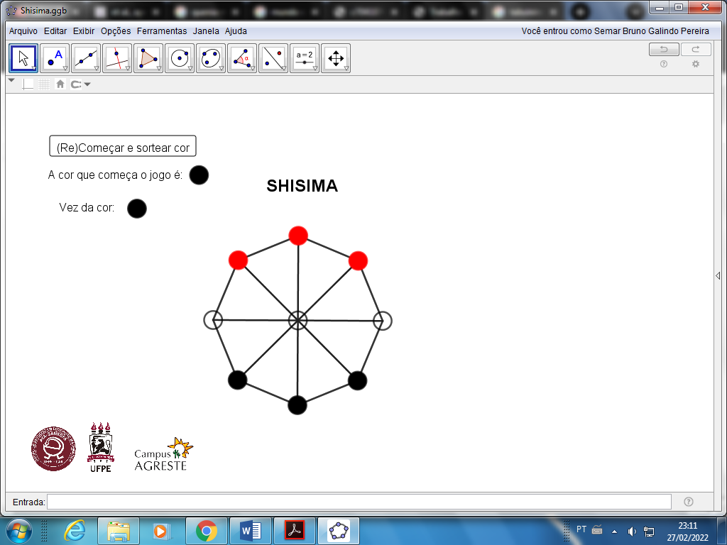

Fonte: elaboração própria (2022).

A Figura 3 mostra o tabuleiro do jogo e suas peças com cores diferentes. Este tabuleiro é o mais comum de ser feito com material concreto, mas existem outras possibilidades.

**A CONSTRUÇÃO DO JOGO AFRICANO SHISIMA NO GEOGEBRA**

Primeiro, indagamos você, leitor, como você construiria este jogo? Quais ferramentas você utilizaria? Antes de seguir para as etapas da construção, tente refletir um pouco sobre como o faria.

A primeira parte da construção do jogo, depende apenas da identificação das figuras bidimensionais existentes no tabuleiro e a criação do respectivo objeto no GeoGebra.

O link a seguir é da construção do jogo já finalizado (<https://www.geogebra.org/m/zxtrkguh>). Indicamos baixar, exibir a Janela de Álgebra e o Protocolo de Construção, selecionar todos os objetos na Janela de Álgebra e exibi-los, depois ir apertando no próximo e anterior no Protocolo de Construção.

Utilizando a ferramenta Polígono Regular, criamos um octógono. Você deve rotacionar o octógono para que um vértice inferior fique semelhante a Figura 3. É possível escrever comandos dentro da Entrada e apertar na tecla Enter, para finalizar. Utilizamos o comando CentroDeGravidade e encontramos o centro do polígono, nomeado de “I”. Na Janela de Álgebra, é necessário mostrar os Objetos Auxiliares, basta apertar no primeiro ícone dentro da Janela de Álgebra. Depois, construímos uma lista com os pontos do nosso octógono, podemos, no segundo ícone da Janela de Álgebra, Ordenar Por: Tipo de Objeto, para facilitar a criação desta lista. Basta selecionar todos os pontos e arrastá-los para a Entrada, criando a lista nomeada “l1” (é interessante utilizar alguns atalhos de teclado, pressionar as teclas Ctrl ou Shift para selecionar mais objetos de uma vez). Para criarmos as diagonais, utilizamos o seguinte comando: Sequência(Segmento(l1(i), I), i, 1, Comprimento(l1)), nomeado de “l2”. Com este comando, automatizamos criar vários segmentos, utilizamos os elementos da lista que fizemos, os pontos do octógono, para criar vários segmentos dos pontos até o centro. Isto poderia ser substituído pela ferramenta Segmento e criá-los um a um, porém demoraria um pouco mais.

Criaremos agora as peças e os espaços vazios. Utilizaremos os pontos já existentes para isso. Basta pressionar a tecla Ctrl e selecionar os três pontos inferiores, apertar na setinha ao lado do nome da Janela de Visualização, apertar no primeiro ícone referente às cores, modificar a cor para preto, apertar no segundo ícone ainda na mesma janela, mover a barra lateral para aumentar o tamanho dos nossos pontos. Basta fazer o mesmo para os pontos superiores, mas com a cor vermelha e com os pontos do meio, com a cor branca. Podemos selecionar o “pol1” e a “l2” na Janela de Álgebra e modificar sua cor na Janela de Visualização para preto e modificar a transparência da cor na barra lateral que aparece na escolha da cor, também ir em Propriedade>Avançado>Permitir Seleção.

Ao finalizar isto, já temos o nosso tabuleiro com suas peças. Esta parte da construção pode ser feita com iniciantes no GeoGebra e com crianças em idades menores. Para deixar o processo mais simples, indicamos substituir todos os comandos pelas ferramentas e fazer a construção objeto por objeto, perdendo a automação, mas facilitando todo o processo.

Agora, partiremos para a programação e ideias da computação. Em primeiro lugar, vamos criar vários pontos, substituindo os pontos do octógono e de seu centro, isto servirá para que os pontos possam sair do lugar e a construção se movimente. Basta criarmos pontos ao redor do octógono e um próximo ao centro, para depois os substituirmos, observe na Figura 4.

**Figura 4** – Pontos ao redor do octógono

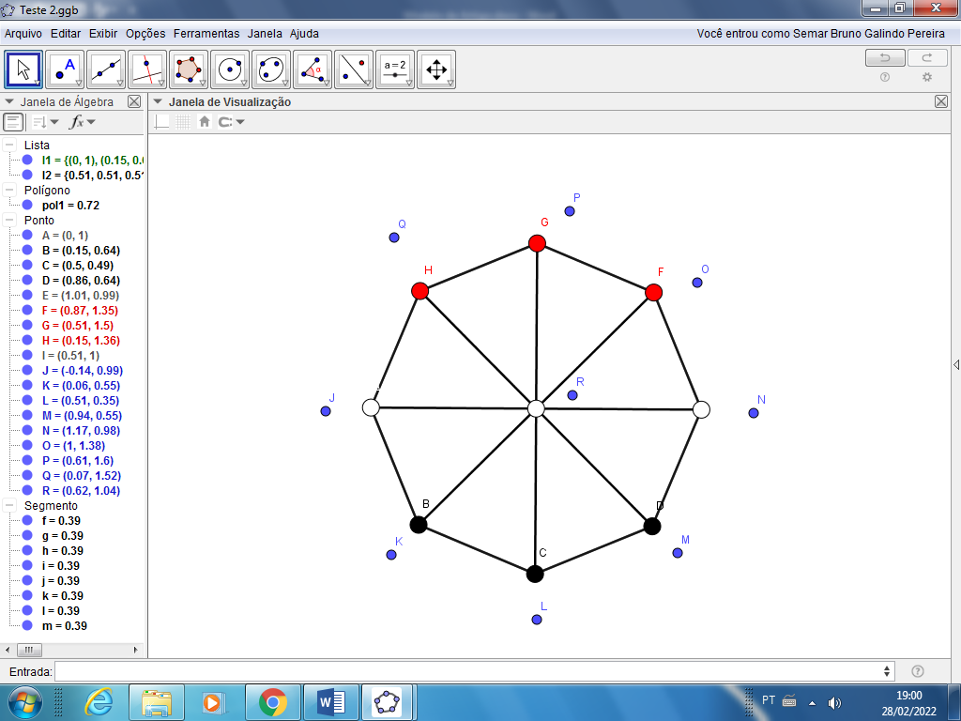

Fonte: elaboração própria (2022).

Utilizamos o comando DefinirValor(J, A), para colocar o J no lugar do A e faremos isso para todos os outros pontos. Ao clicarmos na Entrada e apertar na seta do teclado para cima, aparece os últimos comandos utilizados, isto pode acelerar o processo de criação. Depois de feito isto, tiraremos a exibição dos antigos pontos, eles servirão apenas para retornarmos à posição inicial do jogo. Faremos o mesmo processo de modificar cor e tamanho dos pontos.

Agora, construímos, com a ferramenta, um Controle Deslizante, nomeado de “a”, que varia de 0 a 1000 e com incremento de 1 em 1. Ele servirá para fazermos ligações com outros objetos. Utilizamos o comando na Entrada: EscolherElementoAleatoriamente({0, 1}), nomeado de “b”, utilizaremos isto para sortear que cor começará o jogo. Também, digitaremos na Entrada: Resto(a, 2), nomeado de “c”, o “a” aqui representa o nosso controle deslizante. Com isso, quando o nosso controle se alterar, teremos os números variando de forma binária, 0 e 1. Essa variação determinará a cor que jogará na rodada.

Alguns objetos que criamos, dependem de que a construção se atualize, então vamos construir um botão que atualize toda a construção. Apertamos na ferramenta Botão e colocamos na legenda dele: (Re)Começar e sortear cor, e na parte do Código GeoGebra, escrevemos: AtualizarConstrução(), apertamos Enter e na segunda linha: DefinirValor(a,b), ou seja, o controle iniciará de acordo com o elemento aleatório “b”. Podemos testar o botão e deslizar o controle para observar as modificações.

Criamos um ponto qualquer do mesmo tamanho que as peças, aqui nomeado de “S”, e o colocamos ao lado do tabuleiro. Vamos nas propriedades do botão criado, com o botão direito do mouse, depois em Programação>Ao Clicar e escrevemos DefinirCor(S, b,0,0), o “b” aqui, representa o nosso número binário escolhido de forma aleatória. O comando original é assim: DefinirCor( <Objeto>, <Vermelho>, <Verde>, <Azul> ), o objeto que escolhemos foi o “S”, colocamos a cor do vermelho para alterar entre 0 e 1, por ele ser “b”, a as cores verde e azul para ser 0. Quando todas as cores não são ativas, são 0, o objeto fica preto, e quando ativamos uma cor com o número 1, o objeto fica na cor que contém o número 1. Ou seja, queremos que varie em preto e vermelho. Depois disso, basta alterar o tamanho do ponto, para ficar semelhante às peças. Podemos criar um texto ao lado do ponto para indicar o que aquilo representa, colocamos na ferramenta Texto: “A cor que começa o jogo é:” .

Vamos agora determinar a cor que jogará naquela rodada. Criamos ainda com a ferramenta Texto: “Vez da cor:”, e criamos dois pontos ao lado do texto, nomeado de “T” e “U” e alteramos os seus tamanhos. Deixamos o primeiro ponto vermelho e o segundo preto. Agora, vamos nas propriedade do primeiro ponto e depois em: Avançado>Condição para Exibir Objeto(s) e escrevemos c==1. Ou seja, se o resto da divisão do nosso controle por 2 for 1, aparecerá o ponto vermelho. Faremos também isso para o círculo preto, porém c==0.

Na Entrada, digitamos {}, com isso criamos uma lista vazia, nomeada de “l3”. Ela servirá para acrescentar elementos nela. Agora, vamos programar para adicionar as peças à esta última lista. Iremos nas propriedades do ponto “Q” e depois em: Avançado>Ao Clicar e escreveremos (pedimos ao leitor que pule as linhas ao colar os comandos a seguir):

DefinirValor(l3,{}) Se(c==1,DefinirValor(l3,Anexar(Q,l3)))

Este comando faz com que, ao apertarmos na peça “Q”, a lista fique vazia e se for a vez desta peça vermelha clicada, as coordenadas do ponto “Q” sejam anexadas na lista “l3”. É comum utilizarmos um comando dentro do outro. É interessante que o leitor escreva o início do comando na Entrada do GeoGebra para saber o que é cada parte de um comando. Faremos isso para todas as peças vermelhas, modificando apenas o “Q” do comando para os outros pontos. E para programarmos os pontos pretos, modicaremos o c==1, para c==0. Pois, isso determina a vez da cor preta.

Iremos agora programar as peças vazias, que são as brancas do meio. Colocaremos o seguinte comando na Entrada: Segmento(I, A), nomeado de “n”, com ele, criaremos um segmento do centro até o vértice. Este servirá para utilizarmos a regra de se movimentar por espaços próximos. Depois, no ponto “J”, vamos nas suas propriedades e depois em: Programaçao>Ao Clicar e escrevemos (pedimos ao leitor que pule as linhas ao colar os comandos a seguir):

Se(l3(1)==K&&Segmento(K, J)<=n,DefinirValor(K,J)) Se(l3(1)==L&&Segmento(L, J)<=n,DefinirValor(L,J)) Se(l3(1)==M&&Segmento(M, J)<=n,DefinirValor(M,J)) Se(l3(1)==O&&Segmento(P, J)<=n,DefinirValor(P,J)) Se(l3(1)==P&&Segmento(O, J)<=n,DefinirValor(O,J)) Se(l3(1)==Q&&Segmento(Q, J)<=n,DefinirValor(Q,J)) Se(Segmento(J, l3(1))<=n,DefinirValor(J,l3(1))) Se(J==l3(1),DefinirValor(a,a+1)) DefinirValor(l3,{})

Estes comandos funcionam assim, se o elemento da nossa lista, “l3”, for algum dos pontos das peças e suas distâncias forem menores ou iguais ao nosso “n”, vamos trocar o lugar do ponto pelo espaço vazio. Depois, fazemos de forma inversa, trocamos o espaço vazio pelo antigo lugar do ponto, l3(1), elemento 1 da lista, ou seja, o colocamos no lugar ao qual o ponto com cor pertencia. Por fim, se o espaço vazio for igual ao l3(1), queremos que o controle deslizante aumente uma unidade e que o l3 fique vazio novamente para que o controle não fique se alterando sempre que apertar. Temos que fazer isso para os outros espaços vazios, trocando apenas a letra J, para a sua respectiva letra.

Estamos quase finalizando, vamos nas propriedades do botão, para fazermos os pontos voltarem para a posição inicial de jogo, para isso, utilizaremos os primeiros pontos que tiramos a exibição. Voltamos a exibi-los e vamos nas propriedades do botão, depois em: Avançado>Ao Clicar e escrevemos (pedimos ao leitor que pule as linhas ao colar os comandos a seguir):

DefinirValor(J,A) DefinirValor(K,B) DefinirValor(L,C) DefinirValor(M,D) DefinirValor(N,E) DefinirValor(O,F) DefinirValor(P,G) DefinirValor(Q,H) DefinirValor(R,I)

Falta apenas indicar quem vencerá o jogo. Vamos utilizar a ferramenta Ângulo. Clicamos nos três pontos da mesma cor, de forma que determine o ângulo entre os três pontos. Fazemos isso nas duas cores, criando os ângulos “α” e “β”. Vamos criar a mensagem de Fim de Jogo com a ferramenta Texto. Depois, nas propriedades do texto e em: Avançado>Condição para Exibir Objeto(s) e escrevemos: α == 180° ∨ α == 0° ∨ β == 180° ∨ β == 0° . No GeoGebra, os símbolos lógicos ∧ e ∨, devem ser usados respectivamente com && e ||, ou simplesmente copiado dos símbolos que aparecem no fim da linha da Entrada.

Para finalizar, temos que tirar a exibição dos ângulos; selecionar todos os pontos que aparecem e apertar no quarto ícone na Janela de Visualização para fixá-los e no terceiro ícone, esconder, para que seus nomes não apareçam; selecionar todos os segmentos e o controle deslizante, depois desativar suas exibições.

**JOGOS MULTIJOGADORES NO GEOGEBRA ATRAVÉS DO *VIRTUAL MATH TEAMS***

Depois de algumas tentativas com algumas outras plataformas, até o GeoGebra na versão Beta, conseguimos jogar o Shisima em dispositivos diferentes utilizando a mesma construção através do *Virtual Math Teams* (VMT). Ele pode ser acessado através do site: <https://vmt.mathematicalthinking.org/>. “[Ele] é um ambiente virtual gratuito utilizado para a resolução colaborativa de atividades de matemática” (BAIRRAL; MARQUES, 2016, p. 114). O VMT pode ser integrado ao GeoGebra já dentro de seu próprio ambiente virtual. Uma desvantagem é a de o idioma principal ser o inglês e que só uma pessoa por vez tem o controle da construção. “[Ele] possui o botão Realize/take control (Realiza/Passa controle). O objetivo desse botão é que os integrantes das salas trabalhem no programa um a cada vez, ou seja, quando o usuário tem necessidade de construir algo, ele solicita ao grupo o controle do programa.” (BAIRRAL; MARQUES, 2016, p. 115). Neste ambiente virtual, é possível criar uma conta para acessar, ou utilizar salas temporárias e participar da sala sem criar uma conta. Se for por sala temporária, ao iniciar o ambiente, ele pergunta qual plataforma se quer criar a sala. Depois de escolher a do GeoGebra, tem que arrastar a construção pronta para dentro do ambiente para que possa ser carregado.

**Figura 5** – Jogo Shisima no VMT

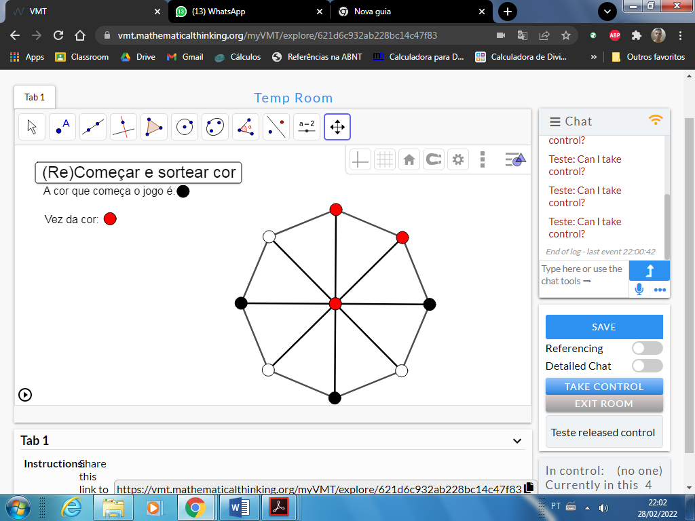

Fonte: elaboração própria (2022).

Para jogar neste ambiente, é preciso que se esteja em comunicação em outro ambiente, para escolher quem vai começar e indicar que terminou a sua jogada. O primeiro jogador deve apertar na lateral direita em *Take Control* no VMT, para tomar o controle da construção, apertar no botão superior na construção no GeoGebra para sortear a cor e depois iniciar sua jogada. Depois, deve apertar em *Release Control* para liberar o controle e se comunicar com o outro jogador, indicando ter finalizado a jogada. O outro jogador, deve tomar o controle e caso o jogo não tenha sido atualizado, ele deve liberar e tomar o controle novamente para que o jogo se atualize. Foi observado que construções muito elaboradas e com muitos objetos e programações, pode fazer o VMT demorar a carregar a construção e também não a atualizar.

**POSSIBILIDADES DE UTILIZAÇÃO**

Este jogo pode ser utilizado desde o ensino fundamental anos inicias sem utilizar o VMT e com a mediação do professor. Pode ser utilizado a partir do 8º ano ensino fundamental anos finais com o VMT. A construção do jogo pode ser feita desde o ensino fundamental anos iniciais com foco nas figuras que compõe o tabuleiro e as peças e sem utilizar a programação. Com a utilização da programação, é interessante que seja no ensino médio e principalmente no ensino superior, que é o maior intuito deste trabalho.

Algumas habilidades do pensamento computacional podem ser desenvolvidas através da construção deste jogo ou de jogos semelhantes a este e que utilize a programação do GeoGebra. Em Barbosa (2019), em um quadro adaptado da *International Society for Technology in Education* (ISTE) e do *Computer Science Teachers Association* (CSTA), ela apresenta algumas habilidades do pensamento computacional, como decomposição do problema, abstração, automação que podem ser associados a resolução do problema: a construção de um jogo digital. “A Automação [...] visa o uso de tecnologia para automatizar o processo de solução do problema” (GADANIDIS, 2017 apud BARBOSA, 2019, p. 42). Podemos encurtar nosso trabalho de construir algo se o automatizamos. Brennan e Resnick (2012 apud BARBOSA, 2019), consideram ainda outras habilidades como sequencias e operadores, que envolvem expressões matemáticas e lógicas. A linguagem lógica é muito pertinente no GeoGebra, seja nos Comandos ou na Condição para Exibir Objeto(s). Sempre a utilizamos e devemos saber como o ambiente entende os símbolos lógicos.

**CONSIDERAÇÕES FINAIS**

Concluímos que é possível construir o jogo digital africano Shisima no GeoGebra e envolver a lei 11.645/08, jogar jogos multijogadores em dispositivos diferentes através do VMT e desenvolver algumas habilidades do pensamento computacional através da guia Programação e Avançado no GeoGebra. Foi observado algumas limitações no VMT por ser no idioma inglês e por não suportar construções muito carregadas com programações e objetos.

Podemos ver que a regra do jogo de não poder repetir a mesma jogada três vezes não foi aplicada na construção, ficando a cargo dos jogadores interromper neste momento. Abre-se a possibilidade de alterar a construção e desenvolvê-la ainda mais.

Sugerimos aplicar o jogo em diferentes séries e tentar o construir também. Também, sugerimos criar uma construção dinâmica, ou até editar esta mesma com a história do Quênia, país do jogo, e da população que geralmente joga o Shisima.

**REFERÊNCIAS**

BAIRRAL, M. A.; MARQUES, F. d. J. R. Onde se localizam os pontos notáveis de um triângulo? Futuros professores de matemática interagindo no ambiente VMT com GeoGebra. **Educação Matemática Pesquisa**, v. 18, n. 1, p. 111-130, 2016. Disponível em: <https://revistas.pucsp.br/index.php/emp/article/view/24076>. Acesso em 22 fev. 2022.

BARBOSA, L. M. **Aspectos do Pensamento Computacional na Construção de Fractais com o software GeoGebra**. Dissertação Mestrado em Educação Matemática). Universidade Estadual Paulista (Unesp), Instituto de Geociências e Ciências Exatas, Rio Claro: 2019. Disponível em: <http://hdl.handle.net/11449/180523>. Acesso em: 28 fev. 2022.

BRASIL. **Lei nº 11.645, de 10 de março de 2008**. Altera a Lei no 9.394, de 20 de dezembro de 1996, modificada pela Lei no 10.639, de 9 de janeiro de 2003, que estabelece as diretrizes e bases da educação nacional, para incluir no currículo oficial da rede de ensino a obrigatoriedade da temática “História e Cultura Afro-Brasileira e Indígena”. Diário Oficial da União. Brasília, DF, 2008. Disponível em: <http://www.planalto.gov.br/ccivil_03/_ato2007-2010/2008/lei/l11645.htm>. Acesso em 12 fev. 2022.

BRAZ, R. A. F. S. **GeoGebra e a resolução de problemas na aprendizagem da função polinomial**. 2020. 136f. Tese (Doutorado em Ensino de Ciências e Matemática) - Centro de Ciências Exatas e da Terra, Universidade Federal do Rio Grande do Norte, Natal, 2020. Disponível em: <https://repositorio.ufrn.br/handle/123456789/30434>. Acesso em: 14 fev. 2022.

BRENNAN, K.; RESNICK, M. New frameworks for studying and assessing the development of computational thinking. **AERA 2012**, Vancouver, Canada, 2012. Disponivel em: <http://web.media.mit.edu/~kbrennan/files/Brennan_Resnick_AERA2012_CT.pdf>. Acesso em: 28 fev. 2022.

GADANIDIS, G. Five Affordances of Computational Thinking to Support Elementary Mathematics Education**. Journal of Computers in Mathematics and Science Teaching**, v.36 n.2 p.143-151, 2017.

HOMA, A. I. R.; GROENWALD, C. L. O. (2020). Jogos didáticos e tecnologias digitais: uma integração possível no planejamento didático do professor de Matemática. **Revista Do Instituto GeoGebra Internacional De São Paulo**, v. 9, n. 3, 30-45, 2020. Disponível em: <https://doi.org/10.23925/2237-9657.2020.v9i3p030-045>. Acesso em: 14 fev. 2022.

ZASLAVSKY, C. **Jogos e Atividades Matemáticas do Mundo Inteiro**. Porto Alegre/RS: Artmed, 2000.

1. Graduando do curso matemática-licenciatura da Universidade Federal de Pernambuco/Centro Acadêmico do Agreste – UFPE/CAA, semarbrunoufpe@gmail.com.